新 书 推 荐

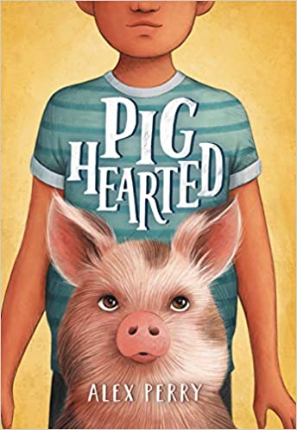
中文书名：《小猪心脏》
英文书名：Pighearted
作 者：Alex Perry
出 版 社：LITTLE BROWN
代理公司：ANA
页 数：304页
出版时间：2021年10月
代理地区：中国大陆、台湾
审读资料：电子稿
类 型：儿童文学

内容简介：

《夏洛的网》遇上《姐姐的守护者》，这本迷人的小说以交叉的不同视角讲述了一个有着致命心脏病的小男孩，和一只可以拯救他心脏的小猪的故事。

杰瑞米亚的心脏在他第一场足球比赛前漏跳了一拍，但这不是因为紧张，而是心脏病发作前的第一个征兆。他知道他需要去医院，但他决心要进球，在球后冲锋，他拒绝停下……即使他的心脏停止了跳动。

J6是一头猪，也是他五个兄弟中唯一一个在研究室幸存下来的。虽然他从未离开过他的“牢房”，但他认为自己是一只治疗猪、一个学者、一个保镖。但当实验室派他和杰瑞米亚的家人住在一起时，有一个新头衔他非常渴望得到：兄弟。

起初，杰瑞米亚认为他的父母接来J6是为了让他高兴。但没过多久，他就开始怀疑他的新卷尾同伴需要付出更大的代价。当真相被揭露时，杰瑞米亚和J6必须不惜一切代价保护彼此，即使他们的生命也依赖彼此。

媒体评论：

“这部搞笑、令人心碎的独特小说仿佛可以偷走读者的心，故事讲述了‘何为人’，付出一切帮助他人，以及家庭之间强大的爱的纽带意味着什么。”
----Donna Gephart, award-winning author of Abby, Tried and True, The Paris Project and Lily and Dunkin

“就像J6一样，这本书充满了个性，充满了激情，读者也会在阅读的过程中成长。”
----Sarah Allen, author of What Stars Are Made Of and Breathing Underwater

“以令人轻松愉悦且新奇的小猪的视角来观察人类的生活，《小猪心脏》提出了严肃的问题，也在言语间表达了对小读者的最大尊重。”
----Suzanne LaFleur, author of Eight Keys and Counting to Perfect

“这是一个温馨（也令人难安）的提醒，提醒你永远不要停止为你爱的人而战。”
----Kirkus Reviews

“初出茅庐的作家佩里探索了动物实验的伦理，提供了两个令人信服的第一人称视角，在垂死的男孩和拟人化的小猪之间交替，并提供了一个甜蜜的（尽管有点勉强）解决方案。”
----Publishers Weekly

作者简介：

亚历克斯·佩里（Alex Perry）过去在休斯顿做中学教师，但现在她为世界各地的孩子们写作。她目前和家人住在阿肯色州。《小猪心脏》是她的处女作。你可以访问她的网站：alexperrybooks.com或者在Twitter@Alextheadequate上关注她。

感谢您的阅读！
请将反馈信息发至：版权负责人
Email：Rights@nurnberg.com.cn
安德鲁·纳伯格联合国际有限公司北京代表处
北京市海淀区中关村大街甲59号中国人民大学文化大厦1705室, 邮编：100872
电话：010-82504106, 传真：010-82504200
公司网址：http://www.nurnberg.com.cn
书目下载：http://www.nurnberg.com.cn/booklist_zh/list.aspx
书讯浏览：http://www.nurnberg.com.cn/book/book.aspx
视频推荐：http://www.nurnberg.com.cn/video/video.aspx
豆瓣小站：http://site.douban.com/110577/
新浪微博：安德鲁纳伯格公司的微博_微博 (weibo.com)
微信订阅号：ANABJ2002

